PORODNÍ ASISTENCE U ŽENY V TĚHOTENSTVÍ, ZA PORODU A V ŠESTINEDĚLÍ
S ERYTROCYTÁRNÍ ALOIMUNIZACÍ

- Úvod do problematiky

Imunologický konflikt může nastat mezi Rh negativní matkou a Rh pozitivním plodem. Každý člověk, který postrádá na povrchu erytrocytu antigen a je tomuto antigenu vystaven, vytváří protilátku. Rh systém se skládá z 13 antigenů, označených podle anglické nomenklatury písmeny D, c, D, d, E, e, F, f, atd. Antigen, který způsobuje senzibilizaci nejúčinněji, je antigen D.
Tato komplikace se vyskytuje asi v 1,5 % těhotenství, ale skutečné komplikace postihují asi jen 0,27 % dětí. Celosvětově patrný ústup komplikací je důsledkem prevence – aplikací IgG anti D.

1.1 Vznik Rh – inkompatibility
Protilátky proti antigenu D ze systému Rh vznikají v organismu matky tehdy, dojde-li k proniknutí fetálních erytrocytů s tímto antigenem do oběhu matky. Zprvu má výskyt cizích antigenů za následek tvorbu mateřského imunoglobulinu IgM, později vyústí v produkci mateřského IgG, IgD, IgA. Ale jenom IgG má tak malou molekulu, že je schopen projít přes placentu do oběhu plodu, kde poškozuje fetální erytrocyty. Feto-maternální transfúze o objemu 0,1ml již stačí ke vzniku primární imunitní reakce a imunitní systém matky vytváří protilátky anti-D. V tomto případě je množství protilátek v prvním těhotenství tak malé, že plod nepoškozují. Vznikají pomalu, prokázat je lze až za dva měsíce po porodu. V dalším těhotenství však i malé množství fetálních erytrocytů vyvolá tvorbu protilátek – nastává sekundární imunitní reakce. Již od osmého týdne gravidity začíná tvorba mateřských protilátek, které postupně procházejí transplacentárně a rozrušují fetální erytrocyty. Čím je imunizace matky větší, tím časnější a závažnější je výsledná imunitní reakce a tím i riziko poškození plodu.
K závažné imunizaci matky dochází při větším objemu feto-maternální transfúze, zvláště při abrupci placenty, obratu zevními hmaty, invazivních výkonech prenatální diagnostiky (např. aminocentéza, biopsie choria), při císařském řezu, u manuální lýze, při předčasném odlučování placenty, při potratu po 10. týdnu gravidity, při ektopické graviditě. Z neporodnických příčin může dojít k imunizaci matky při transfúzi Rh – pozitivní krve, dnes častěji při opakovaném užívání injekční stříkačky u narkomanů.

1.2 Klinické projevy
Erytrocytární aloimunizace ohrožuje plod dvakrát:
- Intrauterinní anémií vyvolanou destrukcí senzibilizovaných erytrocytů. Projevy jsou hemolýza, anémie, hepatosplenomegalie, hypoproteinémie s důsledkem vzniku ascitu a anasarky. Nejtěžší stupeň s projevy extrémní anémie: sliznice jsou bledé, subikterické, výrazná hepatosplenomegalie a generalizovaný edém se nazývá Hydrops fetalis.

- Postnatální akumulace hemolytických produktů
Narozený plod již nemá možnost zbavit se nadbytečného bilirubinu pomocí placenty. Nekonjugovaný bilirubin se tedy ukládá do bazálních ganglií v mozku plodu a vzniká jádrový ikterus. Může se projevovat poruchou příjmu potravy, inaktivitou, ztrátou Morova reflexu, křečemi. Pokud dítě stav přežije, je celkově velmi postiženo.
Závažné formy hemolytické nemoci se vyskytují zejména v RhD systému, vzácně v systému AB0, velmi vzácně u jiných krevních systémů, například Kell.

1.3 Monitorování ohrožených těhotenství:

Zásadní diagnostickou metodou je ultrazvuk, který hledá známky anemie plodu, polyhydramnia ev. hydropsu plodu (ascites, pleurální ev. perikardiální výpotek), větší tloušťku placenty, dilataci vena umbilicalis pupečníku. Ultrazvukovým Dopplerovským měřením rychlosti krevního toku v mozkových cévách plodu (a. cerebri media) lze také nepřímo odhadovat stupeň anemie plodu (čím vyšší průtoková rychlost v systole, tím vyšší stupeň anemie plodu). Ultrazvuk je rovněž zásadní při případné intrauterinní léčbě plodu.

1.4 Prognóza hemolytické nemoci bez léčby je velmi nepříznivá. Dochází k úmrtí plodu, nebo k porodu plodu s různým stupněm poškození. Po narození může vzniknout psychomotorické postižení z důvodu asfyxie, nebo jádrového ikteru.

Léčba v prenatálním období: možností je intrauterinní transfúze, po porodu se provádí fototerapie, nebo výměnná či substituční transfúze.

2. Činnosti porodní asistentky

2.1 Specifika péče o imunizované pacientky v prenatálním období
- depistáž, která je upravena legislativně. Lékař v prenatální poradně provádí nejpozději do konce 14. týdne vyšetření těhotné ženy na krevní skupinu v systému AB0, Rh faktor a screening antierytrocytárních protilátek (nepřímý Coombsův test).
Další vyšetření závisí na výsledku screeningu antierytrocytárních protilátek.
- lékař anamnesticky pátrá po rizikových faktorech – např. transfúze nekompatibilní krve v systému Rh, případy feto-maternálního krvácení v průběhu těhotenství, spontánní potraty starší než 30 dnů po koncepci, interrupce starší než 30 dnů po koncepci, odumření plodu v děloze, ektopická gravidita, abrupce placenty, trauma břicha (autonehoda, pád), invazivní výkony v těhotenství (aminocentéza, biopsie choria, punkce pupečníku), obrat zevními hmaty, manuální lýza.
- porodní asistentka v rámci primární péče vždy zvažuje možnost onemocnění plodu u žen, které nenavštěvují těhotenskou poradnu, nebo přichází do poradny pozdě, u i.v. narkomanek. Zjišťuje případné předchozí postižení plodu, stupeň a dobu postižení.

Při negativním výsledku antierytrocytárních protilátek není potřeba dalšího sledování.
Ve 28. týdnu gravidity se pak této neimunizované RhD negativní pacientce aplikuje profylakticky anti-D IgG v dávce 250 ug i.m.
Při pozitivním výsledku se stanoví titr antierytrocytárních protilátek a provede se vyšetření RhD
stavu plodu z krve matky (vyšetřením volné fetální DNA). Těhotenství s RhD negativním
plodem nevyžaduje z pohledu erytrocytární imunizace další sledování. Těhotenství s RhD
pozitivním plodem bude nadále velmi intenzivně kontrolováno. Laboratorní kontroly titru
protilátek nemají větší význam, protože výše titru není vždy v korelaci se závažností vlastní
imunitní reakce. Nejdůležitějším vyšetřením u této skupiny pacientek je ultrazvuk.

Ultrazvukové vyšetření
Pátráme po možných známkách anemie plodu a vyšetřujeme pravidelně průtok krve
v mozkových cévách plodu (a. cerebri media) Dopplerovským měřením. Interval sledování je
individuální, záleží na konkrétní situaci. Za bezpečný se pokládá interval měření v odstupu 1-2
týdnů. Ultrazvukové vyšetření je mnohem přesnější než spektrofotometrické vyšetření
bilirubinoidů (rozpadových produktů v rámci hemolýzy) z plodové vody. Díky vysoké specifitě
ultrazvukového vyšetření odpadá velké procento dříve prováděných invazivních vyšetření
(kordocentézy). Při vzestupu rychlosti toku krve v a. cerebri media nad 1,5 mediánu (MoM) je
předpoklad závažné anemie plodu vyžadující léčbu a je indikováno provedení kordocentézy.

Kordocentéza
Pomocí ultrazvukem řízené aspirační jehly se odebírá krev plodu z pupečníku na vyšetření krevního obrazu (hemoglobin, hematokrit), krevní skupiny a Rh faktoru. Odběr se provádí z místa úponu pupečníku na placentě, z volné kličky je výkon technicky náročnější s vyšším rizikem. Kordocentéza má tedy smysl diagnostický i terapeutický, protože touto cestou lze provést i intraumbilikální transfúzi.

Intrauterinní transfúze
Je indikována v okamžiku, kdy je prokázána závažná anemie plodu (hematokrit je nižší než 0,30 a nebo progresivně klesá, ev. hemoglobin méně než 8g/l). Aplikuje se 0 Rh negativní dárcovský erytrocytární koncentrát, ozářený a deleukotizovaný speciálně připravený s vysokým hematokritem (0,70-0,80). Intrauterinní transfúze se provádí podle potřeby i opakovaně do období relativní zralosti plodu, tzn. ukončeného 34. týdne gravidity, kdy naopak rizika transfúze převýší rizika nezralosti a plod je raději porozen a léčen mimo dělohu matky. Intrauterinní transfúze je považována za kauzální léčbu anemie plodu při erytrocytární imunizaci a díky ní se prognóza plodu a novorozence zlepší.
Výkon se provádí na specializovaných pracovištích a je příkladem interdisciplinární
spolupráce perinatologa, genetika, lékaře transfúzní stanice, neonatologa, porodní asistentky a laborantky hematologické laboratoře. Každý účastník týmu má svůj úkol.
Výkon se provádí v aseptických podmínkách. Lékař – perinatolog provede pečlivé ultrazvukové vyšetření, pod ultrazvukem vyhledá pupeční žílu a optimální místo vpichu. Je provedena punkce pupečníku, odebrána krev a laborantka do 30 sekund vyšetří hodnotu hematokritu. Perinatolog vypočítá optimální množství transfúze (vychází z hodnot hematokritu plodu v době transfúze a gestačního stáří plodu) a následně ve spolupráci s asistující porodní asistentkou aplikuje pod kontrolou ultrazvuku transfúzi do pupeční žíly plodu. Po celou dobu transfúze monitoruje srdeční akci plodu ultrazvukem. Po výkonu je vpich sterilně ošetřen a matka je odvezena na oddělení, kde je napojena na KTG po podání transfúze. Během výkonu mohou nastat komplikace jako bradykardie plodu, spasmus pupeční žíly, vzduchová embolie, trombotizace pupečníkové žíly. Komplikace bývají vzácné.
Podle závažnosti izoimunizace a gestačního stáří plodu se případná další transfúze plánuje v intervalu 2-4 týdnů.

Kardiotokografie (KTG)
Je metoda, kterou je možné použít ke sledování plodu v riziku izoimunizace. Nereaktivní až silentní záznam je známkou tísně plodu. KTG je rovněž využívána jako doplňková metoda u plodů sledovaných případně již léčených pro anemii.

2.2 Specifika péče o novorozence:
perinatolog a neonatolog úzce spolupracují i po intrauterinní transfúzi. Plod ohrožuje nejen hemolytická nemoc, ale také nezralost plic, protože bilirubin inhibuje účinek surfaktantu. Proto je nutné provést včas před porodem indukci plicní zralosti podáním kortikoidů. Ve většině případů se porod ukončuje císařským řezem. Ideální je, když se podaří udržet stav do 34. týdne gestace, nejlépe je plánovat porod po dokončeném 37. týdnu. Po porodu je důležitý časný podvaz pupečníku s ponecháním dlouhého pahýlu pro možnost případné katetrizace pupečníku. Novorozenci jsou ošetřeni na jednotce intenzivní a resuscitační péče o novorozence. Obvykle je u nich vyšší stupeň syndromu respirační tísně, je přítomna anémie, hyperbilirubinémie, leukopenie, koagulopatie. Vyšetřuje se hladina pupečníkového bilirubinu, krevní skupina a Rh faktor (pokud již nebyly vyšetřeny prenatálně před intrauterinní trasfúzí), krevní obraz, retikulocyty a titr protilátek. Na základě výsledků podáváme případně substituční nebo výměnnou transfúzi.
Účinek fototerapie je v tom, že se působením světla mění nekonjugovaný bilirubin na formu ve vodě rozpustnou a ta se volně vyloučí z organismu. Maximální účinnost fototerapie je prvních 48 hodin. Nejúčinnější je tzv. double fototerapie. Novorozenec je ozařován z výšky ze stojanového zářiče a zároveň zespodu, protože leží na podložce se studeným světlem. Optimální účinnost je tehdy, když paprsky dopadají na kůži kolmo a na co největší plochu.
Dalším výkonem, který se používá v léčbě hemolytické nemoci novorozenců, je dvouobjemová výměnná transfúze. Odebírá se předem vypočítané množství krve novorozenci a nahrazuje se krví dárce, s cílem odstranit bilirubin a protilátky a nahradit poškozené erytrocyty krví dárce. Výkon se provádí tzv. pull and push metodou, kdy se 5 až 20 ml krve odebere novorozenci a ihned je nahrazeno stejným množstvím krve dárce. Množství vyměněné krve je 160 až 180 ml/kg , což je dvojnásobek objemu krve dítěte. Jde o invazivní výkon, mortalita je kolem 1 % a morbidita až 5 %.

2.3 Specifika péče o rodičku při porodu a v časném šestinedělí
Doba porodu se vždy určuje podle stavu plodu. Je-li nutno těhotenství ukončit před 34. týdnem, obvykle se volí porod císařským řezem. Strategie vedení porodu však vždy závisí na konkrétní připravenosti porodních cest (cervix skóre). Těžce anemizované děti mají sníženou vazebnou kapacitu kyslíku a spontánní porod je pro ně větší zátěží, než porod císařským řezem.
V tomto případě se jedná o plánovanou operaci, tudíž předoperační příprava může proběhnout ve všech krocích. Jsou tedy vhodné podmínky k provedení všech potřebných odběrů a vyšetření krve a moče, posouzení výsledků lékařem. Anesteziolog má dost prostoru k posouzení situace a stanovení optimální premedikace a anestezie. Porodní asistentka zajistí veškerou předoperační přípravu rodičky dle zvyklostí ústavu. Podá ženě včas informace, které je kompetentní sdělit, zajistí podpis Informovaného souhlasu. Asistentka provede oholení a poučí ženu o nutnosti důkladné hygieny s důrazem na zevní rodidla a operační pole, poučí pacientku o nutnosti nepřijímat nic ústy minimálně 6 hodin před plánovaným výkonem.
Monitorování stavu plodu se děje nejčastěji napojením na KTG a porodní asistentka zodpovídá za včasné upozornění porodníka na případné patologie v záznamu.
Zajistí ženě klidný spánek, nejúčinnější metodou je rozhovor s rodičkou a zodpovězení všech dotazů.
V den operace žena lační. Příjem tekutin před operací se děje nejčastěji aplikací infúzí, je-li plánována epidurální anestezie, je podána infúze krystaloidů v množství 500-1000 ml. Pokračuje se v monitorování stavu plodu, kontroluje se připravenost rodičky k operaci (krátké odlakované nehty, bez šperků, protéz, kontaktních čoček, pearcingu, make-upu, nakrémování)
Porodní asistentka včas aplikuje ordinovanou premedikaci, podle zvyklostí ústavu zavádí permanentní katetr, označuje rodičku a zodpovídá za přípravu pomůcek k ošetření novorozence. S veškerou dokumentací doprovází ženu na operační sál.
Péče porodní asistentky v případě indukovaného předčasného porodu vaginální cestou se odvíjí ve smyslu zabránit poškození novorozence. Porodu je vždy přítomen porodník a neonatolog.

Vedení porodu je charakterizováno:
- kontinuálním monitorováním stavu plodu
- intenzivní monitorování plodu s využitím možností kromě kardiotokografie i ST analýzy ev. intrapartální fetální pulzní oxymetrie
- posilování děložních stahů jen v nutném případě a vždy přísně individuálně s ohledem na novorozence
- je možno zvážit provedení velkorysé mediolaterální epiziotomie jako prevence působení tlaku hráze na hlavičku

Dítě si přebírá do péče pediatr a to ihned po přestřižení pupečníku. Ten se přestřihuje podle stavu novorozence ihned po porodu a ponechává se delší než obvykle (pro možnost pozdější katetrizace pupečníku, bude-li nutná). Novorozenec se ošetřuje na vyhřátém a připraveném dětském boxu. Tyto porody by měly probíhat na porodních sálech perinatologického centra, s návazností na novorozeneckou JIP, zejména u porodů do 32. týdne gravidity.
Ve III. době porodní neopomene porodní asistentka zajistit odběry pupečníkové krve.
Další péče o rodičku se neliší od běžné péče ve III. a IV. době porodní.

Metodika prevence Rh – izoimunizace (Doporučený postup ČGPS z 25.1.2013)

- Odběr krve matky na krevní skupinu a Rh faktor:

- U potratu (včetně missed abortion) nad 8. týden gravidity dle PM
- Před porodem, není-li údaj k dispozici
- Před výkonem invazivní prenatální diagnostiky

B. Prevence Rh izoimunizace se podává u Rh negativních žen a v případě neznámého Rh faktoru nejpozději do 72 hodin:
Anti-D-imunoglobulin 125 ug (Rhesonativ 1 ml inj.)
- Po potratu v 8. – 12. týdnu těhotenství
- Po výkonech prenatální diagnostiky – aminocentéza s vpichem mimo placentu a biopsie choria do 12. týdne
- Po obratu plodu v poloze KP zevními hmaty
- Po intrauterinním úmrtí plodu
- Po jednorázovém porodnickém krvácení ve II. a II. trimestru

Anti-D-imuniglobulin 250 ug (Rhesonativ 2 ml inj., Partobulin 2 ml inj.)
- Po potratu nad 13. týden těhotenství
- Po porodu, kdy novorozenec má pozitivní Rh faktor
- Po výkonech prenatální diagnostiky – aminocentéza transplacentárně, kordocentéza a jiné výkony

Účinnost prevence se projevila snížením počtu senzibilizovaných žen, vymizely tak těžší formy hemolytické nemoci novorozenců.

Obr.1: Rhesonativ 625 IU/ml (foto Mgr. M. Pešová)
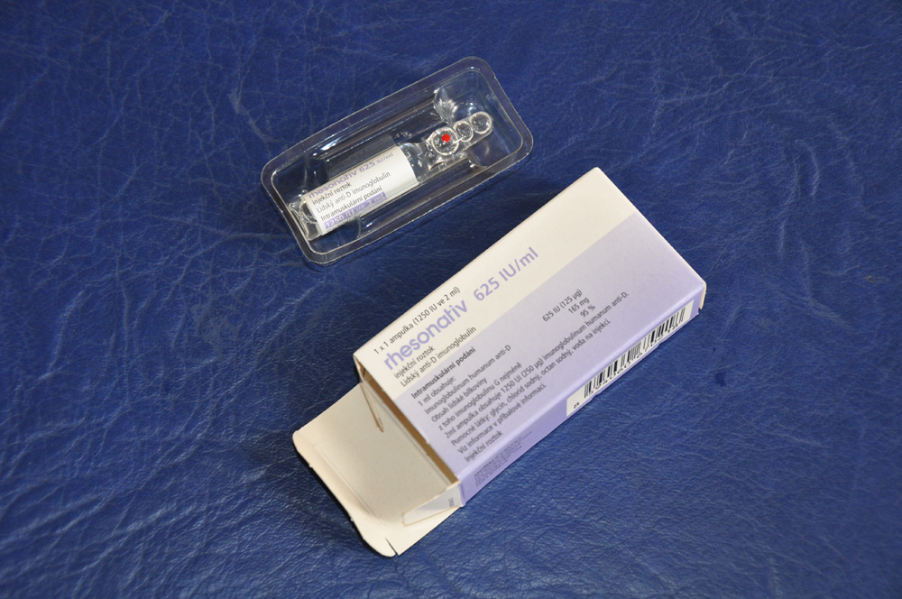

Seznam použité literatury:
1. Roztočil, A. a kol.: Moderní porodnictví, Grada Publishing, a. s., 2008.
2. Korektura: as. MUDr. Romana Gerychová, ved. lékař Centra prenatální diagnostiky a fetální medicíny, Gyn.- por. klinika FN Brno

3. Metodika prevence Rh – izoimunizace (Doporučený postup ČGPS z 25.1.2013)
http://www.gynultrazvuk.cz/data/clanky/6/dokumenty/p-2013-doporuceni-k-provadeni-prevence-rhd-aloimunizace-u-rhd-negativnich-zen.pdf

